## Lampa s hvězdami - elektronická stavebnice

Komponenty

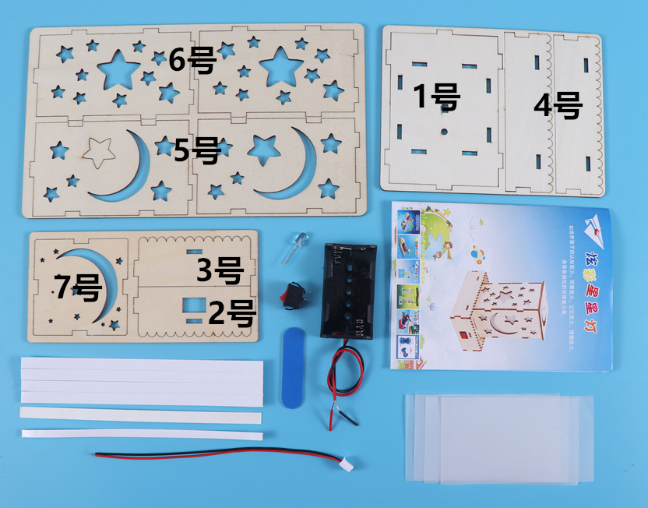

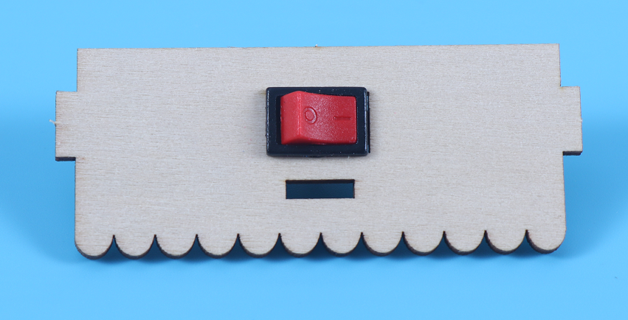

1. Nainstalujte spínač na desku č.2.

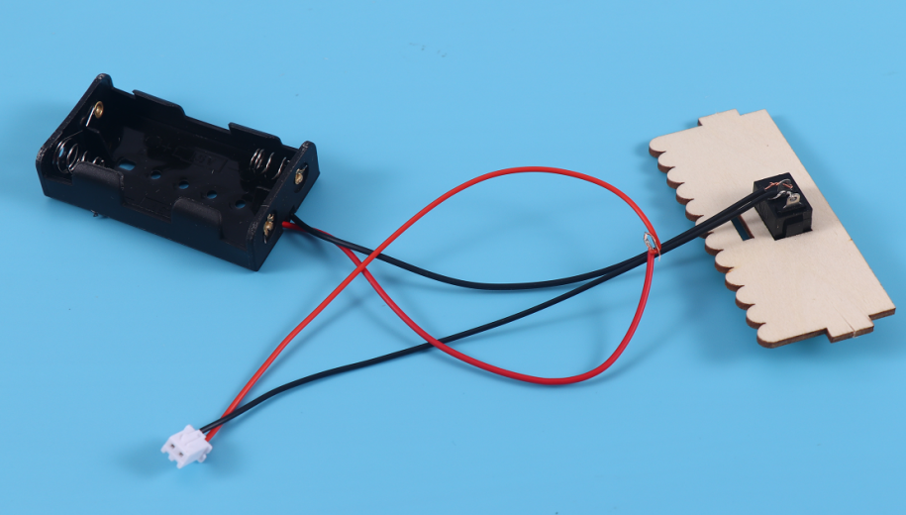

1. Zapojte vodiče svorek, bateriovou skříň a spínač do obvodu, jak je znázorněno na obrázku.

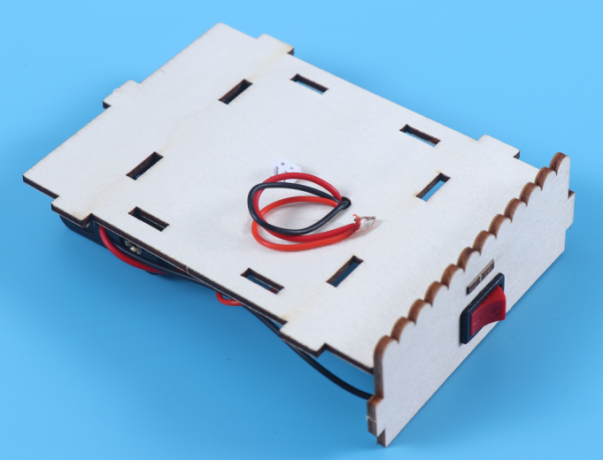

1. Jak je znázorněno na obrázku, nainstalujte bílý kabel svorek do pozice otvoru na desce 1 a přilepte schránku baterie na spodní desku oboustranným lepidlem.

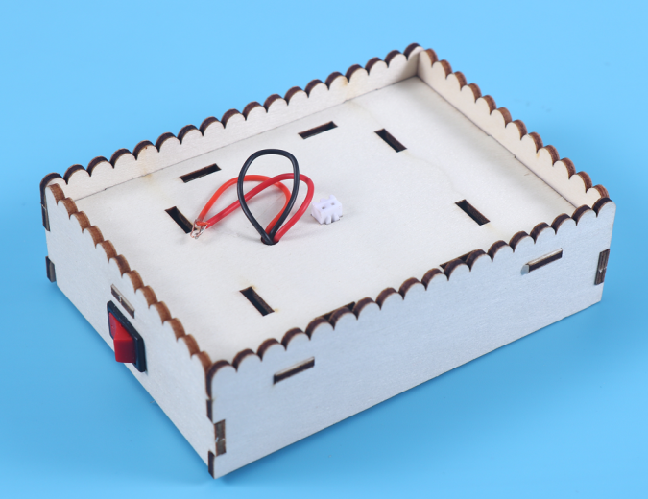

1. Spojte desku č.1 a č.2, jak je znázorněno na obrázku, přebytečný drát vložte do pozice otvoru a připevněte na desku č.1 oboustrannou páskou.

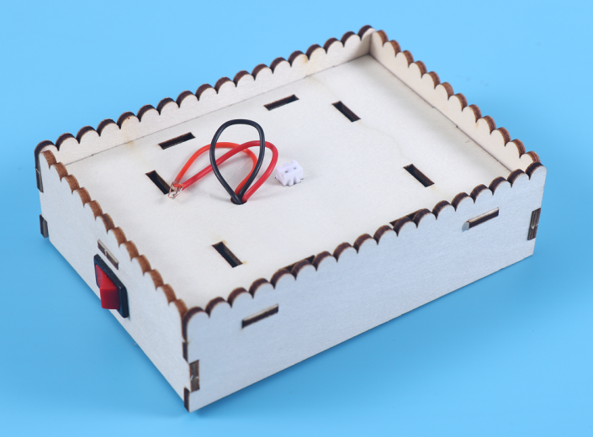

1. Spojte desky 3 a 4 na desku 1.
2. Jak je znázorněno na obrázku, vložte dlouhý kolík LED lampy do červeného portu bílého vodiče a krátký kolík do portu černého vodiče.

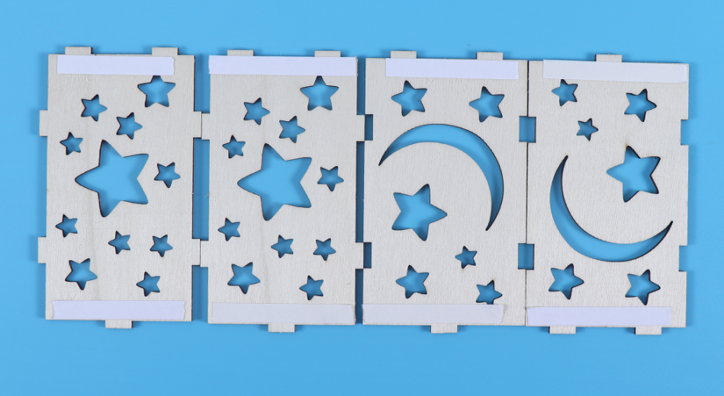

7. Nalepte oboustranné lepidlo na horní a spodní stranu destiček č. 5 a č. 6 a nalepte světlo propouštějící fólii.

8. Spojte desku č. 5 a desku č. 6 na desku č. 1. A krycí desku 7.

